Проект

«Числа вокруг нас»

Автор проекта: Н.Д. Васильева И.В. Федоткина
ГБДОУ № 45 Приморского района СПб.
Возрастная группа: старшая
Вид проекта: познавательно-исследовательский
Тема проекта: Числа вокруг нас.
Цель проекта: Формирование математического представления у детей с помощью чисел первого десятка.
Форма итоговых мероприятий: выставка рисунков
книга малышам « Все о числах»
коллективная работа «часы»
книговыставка.
изготовление коллажей о числах
изготовление цифр

Длительность проекта – 2-3 недели.

Интеграция образовательных областей | Совместная деятельность взрослого и детей | Обогащение развивающей среды | Взаимодействие с родителями
Физическая культура  Здоровье  Безопасность  Социализация  Труд  Познание  Коммуникация  Чтение художественной литературы.  Художественное творчество  Музыка | I этап мотивационно- диагностический  Диагностика игровых интересов  (автор В.А. Деркунская)  Мониторинг «Оценка достижений детей (автор Ю.А. Афонькина)  Беседа:  1. Какие твои любимые игры, назови ? Любишь ли ты играть?  2.Нравятся ли тебе игры, в которые ты играешь с ребятами в детском саду? А дома? Во что ты играешь дома?  3.Кем ты чаще всего бываешь в игре?  Какую исполняешь роль? Кем бы ты хотел быть ещё?  4. У тебя есть любимые игрушки? С какими игрушками ты любишь играть , покажи?  5. Ты сам придумываешь игры или тебе кто-то помогает? Как ты это делаешь, покажи?  6. Что ты знаешь о числах? Как получить новое число?  7. Зачем нужны людям числа?  8. Какие игры с числами ты знаешь?  9. Какие стихотворения, сказки знаешь о числах?  Наблюдение за играми детей  Результаты наблюдения:  (приложение № 1)  Проблема: дети не всегда понимают где можно использовать числа(кодирование знаний, умений),путают понятия «число», «цифра», интерес к играм неустойчив, не могут договариваться со сверстниками, игра кратковременна, мало использует атрибутов.  Цель: развитие и обогащение сюжетно-ролевой игры « доктор» «семья» «магазин», обогащение развивающей среды, уточнение знаний.  Модель трех вопросов:  Что мы знаем о числах?  Что мы хотим знать о числах?  Как мы это можем узнать?  (Приложение №3)  Темы для изучения:  Что такое числа?  Какие бывают числа?  Зачем они не нужны?  Как и откуда появились числа?  Где мы можем встретить числа?  Чтение художественной литературы.  Отгадывание ребусов.  Логические задачи  Вопросы на внимание  Чтение пословиц, поговорок, стихов  (Приложение 3)  II Этап Организационный  Составление плана-схемы проекта.  Привлечение специалистов (муз, физ. руководителей) к осуществлению соответствующих разделов.  Сбор, накопление материалов.  Включение игр, заданий, бесед, наблюдений, свободного общения, рассуждений  Презентация проекта.  III Этап Содержательно-практический  Физкультминутки  Речь с движением (см. Приложение №4 и считалки)  Эстафета «Кто быстрее перенесет мячи»  «Кто быстрее соберет кольца от пирамиды»  «Кто дольше проскачет на скакалке»  П/и, со считалками, выбираем ведущего  «Хитрая лиса» «Караси и щука» «Бездомный заяц» и др.  Цель: формировать у детей осознанную потребность в двигательной активности и физическом совершенствовании.  Пальчиковая гимнастика  (см Приложение 5)  Цель: способность становления устойчивого интереса к правилам и нормам здорового образа жизни.  Создание книги «Безопасность дома». Беседа по теме.  Цель: Формирование умения обращаться за помощью к взрослым, закреплении телефонных номеров «01» «02» «03»  С/р игра «Я учусь», « Я директор магазина», «Я доктор», «Я повар».  Игра-путешествие « Улица моей будущей школы», « Мой любимый город»  Цели: создать условия для развития умения сотрудничать со сверстниками, формировать собственную точку зрения, выяснять точку зрения своего партнёра.  Д/И «Кто лучше накроет на стол» «Самый лучший дежурный»  Изготовление кошельков и монет из бумаг и картона для с/р игры «Магазин»  Цель: Формирование у детей отчетливых представлений о роли труда взрослых, в жизни общества и каждого человека  Рассказы воспитателя, путешествие в прошлое  «Как люди жили без чисел»  «Откуда пришли числа»  Знакомство с цифрами от 0 до 10, с образованием каждого числа, с количественным составом числа, с днями недели; c монетами достоинством 1,5 копеек,1,5 рубля, с часами.  Цель: Поддержать и стимулировать попытки самостоятельного познания детьми окружающих предметов, установления связи между ними.  Составление творческих рассказов «Что я знаю о числах», «Что бы было, если не стало бы чисел» (прием ТРИЗа), «Как появились числа»  Придумывание сказок о числах и концовки к знающей сказке  Цель: развивать умение игрового и делового общения со сверстниками и взрослыми. Желание участвовать в совместной коллективной деятельности.  Цель: Поддерживать у детей интерес к литературе, воспитывать любовь к книге, способствовать углубление читательских интересов. Рассматривание иллюстраций, изобразительных материалов, трафаретов.  Составления дизайна часов для группы украшения.  Аппликация «Цветик-семицветик»  Рисование «три поросенка»  «Кого встретил колобок третьего по счету или второго»  Лепка «Моя любимая цифра» с использованием дополнительных материалов(косточек, зернышек и тд.)  Цель: Побуждать и поддерживать личностные проявления в процессе ознакомления с искусством и собственной творческой деятельности (самостоятельность, индивидуальность, инициативность).  Импровизация, музыкально – дидактические игры.  Знакомство детей с нотами, нотной грамотой, скрипичным ключом.  Цель: Развитие творчества, самостоятельности, интереса и любви к музыке  IV Этап Итоговый  Сбор рисунков, аппликаций, коллажей о числах.  Оформление выставки.  «Что мы знаем о числах»  Дети рассказывают о своих работах.  Оформление группы «Часы» (коллективная работа)  Выставка книг | Картинки, фото самых различных игрушек.  Картинки с числами,  с цифрами и предметами  С. Маршак  «Веселый счет»  Н.Найденова  «Сказка о приключении нуля» В. Агафонов  С. Маршак  «семь ночей и дней в неделе»  «Цифры для малышей»  Сборник стихотворений А. Борто, В. Берестов  «Часы» В. Степанов  В. Степанов  «Цифры и счёт»  Домашние задания для выполнения.  Атрибуты к игре «Магазин» «продукты»  Алгоритм приготовления блюд,  Посуда, муляжи продуктов, алгоритмы  для игры  «Можно и нельзя»  Номера телефонов,  Настольно-печатные дидактические игры  «Мои помощники», «Профессии»  Дорожные знаки, макеты улиц, домов.  Аудиокассеты  Настольно-печатные дидактические игры « Мои помощники».  Д/игры:  Запомни, положи столько же»  Атрибуты для игр: халат, шапочка доктора, передник, шапочка повара.  Алгоритмы: лечение заболеваний, приготовление блюд  Д/и «Что прибавилось», «Что изменилось», Хорошо плохо», «Покажи время», «Кто знает, пусть дальше считает»  Алгоритм сервировки стола, как приготовить материал для занятий, схемы, модели, таблицы алгоритмов, выполнение работы, обводки.  Игры «какая цифра пропущена», «найди и обведи цифру»,  «жучок»,  «самолёт», «собери цифру»,  «Мои первые цифры», «Найди где больше (меньше) и посчитай».  Таблицы и коллажи на числа, ребусы, крылатые выражения  Математические тетради с заданиями на логику «учимся считать»  Календарь погоды цветик-семицветик.  Карточки с изображением предметов  Карточки с цифрами, алгоритмы, мнемотаблицы, лото, домино, настольные печатные игры  С.Я. Маршак «Первый день календаря», «Веселый счёт»  Сказка о приключении нуля В. Агафонов, С.Я. Маршак «Семь ночей и дней в неделе»,  «Цифры для малышей»  Сборник стихотворений А. Барто, В. Берестов, И. Токмакова и др  С. Михалков «Три поросенка»  Сказка «В стране невыученных уроков», В.Катаев «Цветик-семицветик», А.Митаев «Сказка про трех пиратов», «Что мы знаем о числах» информ. из Интернета,  Сказка «Белоснежка и семь гномов»  Выставка книжек-малышек «Моё любимое число»  Чтение, беседы по произведениям  Иллюстрации, музыкальные игрушки, музыкальные инструменты, магнитофон, диски, музыкальные лесенки | Анкетирование (приложение №2)  Привлечение.  Конкурс  «Лучшая семейная считалочка»  Конкурс утренней гимнастики  Презентация «Любимый салат (суп) нашей семьи».  Помощь в поиске информации из Интернета  Помощь в организации и экскурсии в этнографический музей  Приобщение к сбору информации из Интернета, подборке художественной литературы  Приобщение к изготовлению книжек-малышек  «Моё любимое число»  Придумывание сказок о числах

Задание для родителей
Провести дома беседу с детьми по теме «Числа», отвечая на вопросы:
Что такое числа?
Какие числа бывают?
Зачем они нужны?
Как и откуда появились числа?
Где мы можем встретить?

Приложение 1
Протокол наблюдения за самостоятельной и организованной игровой деятельностью.
Имя ребенка | Виды игр и сюжеты, которым отдает предпочтение, предпочитает играть | Игровой материал  (игрушки, настольные игры домино, лото) | Разнообразие, стабильность, динамичность игровых сюжетов. | Зависимость применения игровых умений от игровых интересов.
Новиков Артем | Предпочитает играть в настольно-печатные игры со взрослыми. Сюжетные игры играет, но интерес не устойчив. | В игре использует чаще всего машинки, игрушку человек-паук, «бакуганы»  Не использует предметы заменители. | Игровые сюжеты однообразны, действия в игре статические. | Использует в игре материал хорошо знакомый. Интерес напрямую зависит от освоения ребенка материала (то, что знает, в то и играет.)
Филиппова Маша | Предпочитает рассматривать  Рисовать, раскрашивать, очень редко играет в настольные печатные игры | Не использует предметы заменители  В игре используют куклу «барби» «винксы» | Игровые сюжеты и действия однообразны | То, что знает, в то и играет

Приложение 2
Анкетирование
Вопросы для выявления знаний детей.
Имя ребенка | Что мы знаем о числах? | Что мы хотим узнать о числах? | Как мы это можем узнать?
Серединский Борислав | Моя жизнь связана с числами. Я родился число, год, месяц | Сколько этих чисел? | Спросить у взрослого  Прочесть увидеть глазами
Марковский Степа | Знаю много чисел, встречаются в часах на бумаге, в играх, деньги | Хотел бы узнать о часах | Смотреть на стрелки, спросить бабушку
Павлова Даша | Встречаются в часах, три недели, в деньгах, мерить рост | Почитать сказку или рассказ | Посчитать, с просить у брата, потому что он ходит в школу
Краснящих Максим | Числами мы пользуемся каждый день, часы, дни недели | Почему  люди для счёта использовали пальцы, палочки | Спросить у мамы
Лазутин Миша | Они используются на номерах машин, деньгах, билетах | Почему называют арабскими? | Бабушка мне почитает, она любит мне рассказывать обо всем

Приложение 3.
Загадки (Примеры)
- Для 5 мальчиков пятеро чуланчиков, а выход один. Что это? (Перчатка.)
- Что становится легче, когда его надувают? (Резиновый шарик)
- На два меня надевают, и что нужно мною разрезают. (Ножницы)
- 4 крыла, а не бабочка. Крыльями машет, а ни с места. Что это такое? (Ветряная мельница.)
- Имеет 4 зуба. Каждый день появляется за столом, а ничего не есть. Что это? (Вилка.)
- 3 брата по одной дорожке бегут. 1 впереди, а 2 – позади: эти 2 бегут, но никак переднего догнать не могут. (Колеса детского велосипеда.)
- Всегда шагаем мы вдвоем, похожие как братья. Мы за обедом – под столом, а ночью - под кроватью. (Тапочки.)
Стихи (Примеры)
Вот один иль единица,  Очень тонкая, как спица.  А вот это цифра два.  Полюбуйтесь, какова:  Выгибает двойка шею,  Волочится хвост за нею.  А за двойкой – посмотри-  Выступает цифра три.  Тройка — третий из значков-  Состоит из двух крючков.  За тремя идут четыре,  Острый локоть оттопыря.  А потом пошла плясать  По бумаге цифра пять.  Руку вправо протянула,  Ножку круто изогнула. | Цифра шесть — дверной замочек:  Сверху крюк, внизу кружочек.  Вот семерка – кочерга.  У нее одна нога.  У восьмерки два кольца  Без начала и конца.  Цифра девять иль девятка,  Цирковая акробатка:  Если на голову встанет,  Цифрой шесть девятка станет.  Цифра вроде буквы О-  Это ноль, иль ничего.  Круглый ноль, такой хорошенький,  Но не значит ничегошеньки.  Если ж слева, рядом с ним  Единицу примостим,  Он побольше станет весить,  Потому что это — десять.
Две сестрицы - две руки  Рубят, строят, роют.  Рвут на грядке сорняки  И друг дружку моют.  Три цвета есть у светофора,  Они понятны для шофёра:  Красный свет -  Проезда нет.  Желтый -  Будь готов к пути,  А зелёный свет - кати! | Четыре в комнате угла.  Четыре ножки у стола.  И по четыре ножки  У мышки и у кошки.  Бегут четыре колеса,  Резиною обуты.  Что ты пройдешь за два часа,  Они - за пол минуты.  Шесть  Котят  Есть  Хотят.  Дай им каши с молоком.  Пусть лакают языком,  Потому что кошки  Не едят из ложки.

Пословицы и поговорки. (Примеры)
Один в поле не воин.
Одной рукой в ладоши не хлопнешь.
Одна пчела немного меду натаскает.
Двух зайцев гонять — ни одного не поймать.
Два сапога - пара.
Дважды в год лето не бывает
Не узнавай друга в три дня - узнавай в три года
Без четырех углов изба не рубится.
Жить в четырех стенах.
Пятое колесо в телеге.
Как свои пять пальцев.
Семь раз отмерь — один отрежь.
Семеро одного не ждут.

Приложение 4.
Физминутки.
Раз – два – три – четыре – пять –  В лес отправимся гулять. (Обычная ходьба).  По извилистым тропинкам потихоньку мы пойдем. (Ходьба "змейкой”).  Может быть, и под листочком  Сладку ягоду найдем.  На носочки дети встали, по дорожкам побежали. (Бег на носках).  И на каблучках пойдем,  Через лужи перейдем. (Ходьба на пятках).  Отдохнули, вот и славно.  Поговорим теперь о главном. | 1, 2, 3, 4, 5  Все умеем мы считать,  Отдыхать умеем тоже.  Руки за спину положим.  Голову подымем выше  И легко-легко подышим…  Раз, два! — выше голова,  Три, четыре — руки шире.  Пять, шесть — тихо сесть.  Раз — подняться, подтянуться,  Два — согнуться, разогнуться  Три — в ладоши три хлопка,  Головою три кивка.  На четыре — руки шире,  Пять — руками помахать,  Шесть — за стол тихонько сядь
«Птички –невелички»  Лапка, раз! (выдвигают вперед одну ногу).  Лапка, два! (выдвигают другую ногу).  Скок-скок-скок! (скачут на обеих ногах).  Крылышко, раз! (одну руку в сторону).  Крылышко, два! (другую руку в сторону).  Хлоп, хлоп, хлоп! (хлопают крыльями).  Глазик, раз! (закрывают один глаз).  Глазик, два! (закрывают другой глаз).  Открыли глазки и бегают, машут крылышками, чирикают, пищат.  Прилетали птички,  Птички - невелички.  Весело скакали  Зернышки клевали  И быстро улетали. | Раз — руки вверх махнули  И при том вздохнули  Два — три нагнулись. пол достали  А четыре — прямо встали и сначала повторяем.

Считалочки.
Мы по лесенке бежали
И ступенечки считали:
Раз, два, три, четыре,
Умножаем на четыре,
Делим, делим на четыре –
Получается четыре.

Раз, два, три, четыре,
Кто у нас живет в квартире?
Папа, мама, брат, сестренка,
Кошка Мурка, два котенка,
Мой щенок, сверчок и я -
Вот и вся моя семья!
Раз, два, три, четыре, пять,
Всех начну считать опять.

Шел котик по лавочке,
Раздавал булавочки.
Шел по скамеечке —
Раздавал копеечки:
Кому десять, кому пять,
Выходи, тебе искать!

Раз, два, три, четыре, пять,
Мы собрались поиграть.
К нам сорока прилетела
И тебе водить велела.

Приложение 5
Пальчиковая гимнастика.
Раз, два, три, четыре, пять.
(Разжимаем пальцы из кулака по одному, начиная с большого пальца.)
Вышли пальчики гулять.
(Ритмично разжимаем все пальцы вместе.)
Раз, два, три, четыре, пять.
(Поочередно сжимаем широко расставленные пальцы в кулак, начиная с мизинца.)
В домик спрятались опять.
(Возвращаемся в исходное положение.)

Упражненье начинаем,
Руки выше поднимаем. К улачки зажали. Тихо посчитали:
1, 2, 3, 4, 5. Ручки могут отдыхать.
Улыбнулись, рассердились,
Очень сильно удивились.

Раз, два, три, четыре, Загибают пальчики.
Мы с тобой снежок лепили. "Лепят снежок".
Круглый, крепкий, очень гладкий, Показывают круг, сжимают ладони гладят одной ладонью другую.
И совсем-совсем не сладкий. Грозят пальником.
Раз — подбросим. "Подбрасывают".
Два — поймаем. Приседают, "ловят".
Три — уроним. Встают, "роняют".
И... сломаем. Хлопают

Приложение 6
Авторские игры
1.
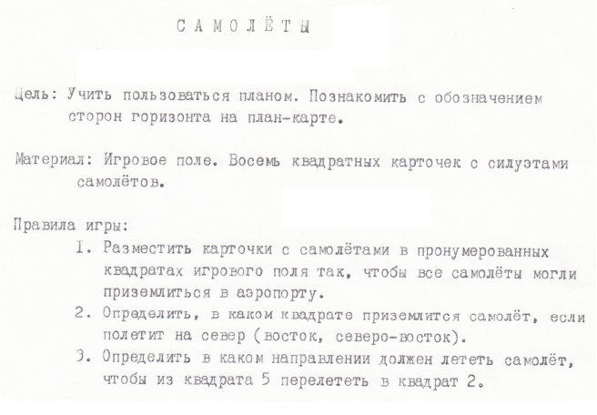

2. Игра жучок (см. фото)
Цель: закреплять ориентировку на листе бумаги, название основных цветов и их оттенков.
Материал: игровое поле, разлинованное 5х5 квадратов, жучок. Квадраты чередуются цвет\цифра. Цвета: красный, желтый, лимонный, черный, салатовый, зеленый, бордовый, малиновый, оранжевый, голубой, синий, фиолетовый. Цифры от 1 до 12. Центральная клетка – пустая (белая).
Описание игры.
«Жил-был жучок, он жил в своем домике, а в нем было много комнат. Жучок сидел в белой комнате (в центральной кл.). Надоело ему там сидеть, и он пошел гулять». Педагог дает детям команды в виде вопросов. Например, «Жучок поднялся на два квадрата вверх. Где он очутился?». Дети передвигают жучка и отвечают на вопрос, например, «В желтой комнате». И т.д.

Приложение 7
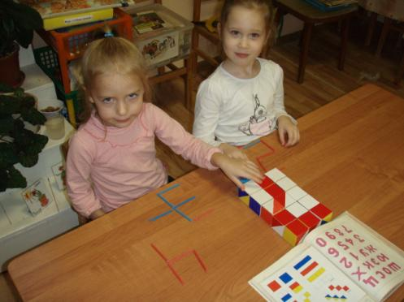 | 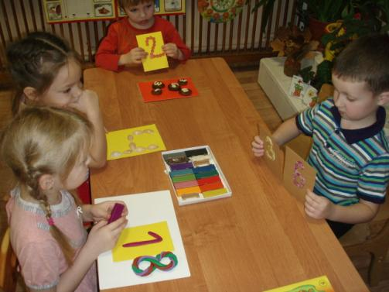 | 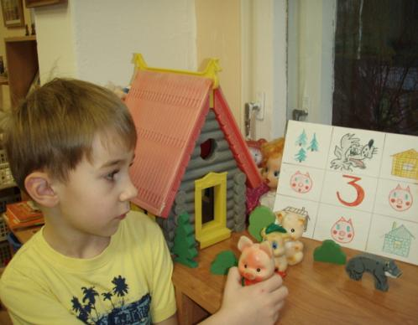
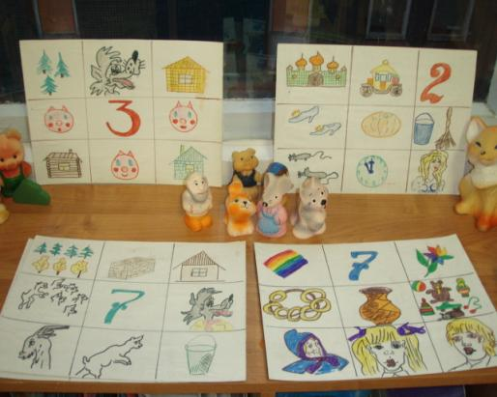 | 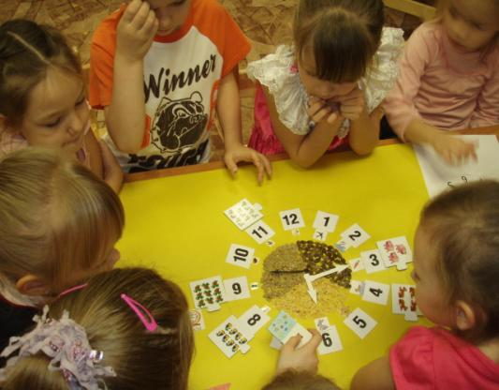 | 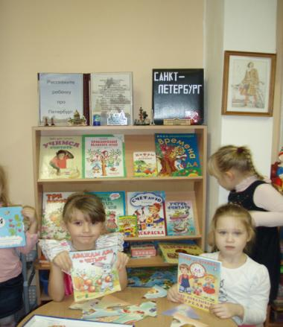
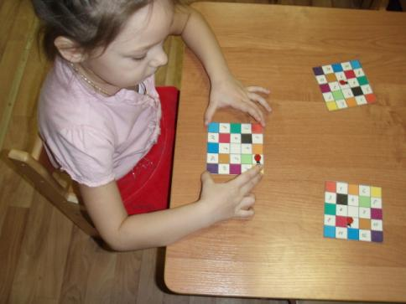 | 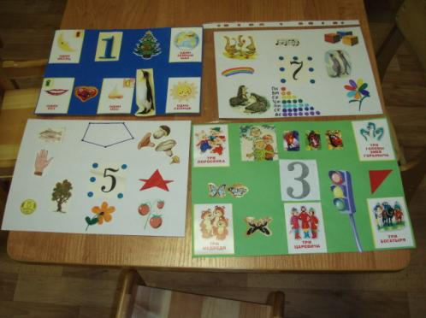 | 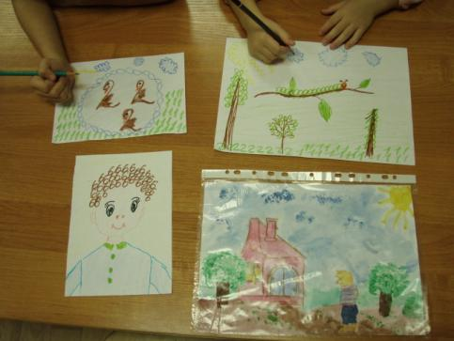
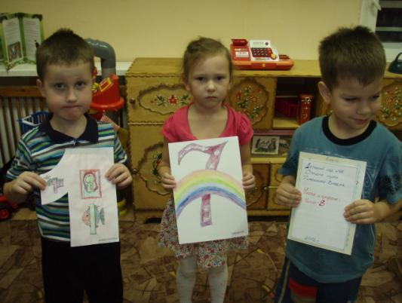 | 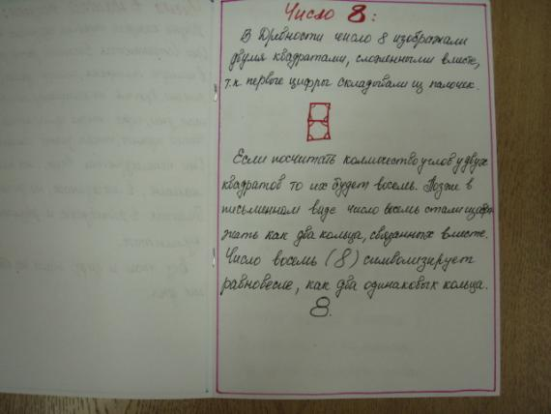 | 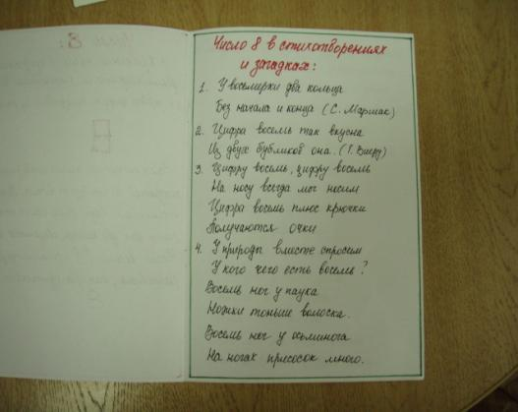

Литература.
1. Программа воспитания и обучения в детском саду «От рождения до школы», ред. Н.Е. Вераксы. – М.: «Мозаика-синтез», 2011.
2. Приказ Министерства Образования и Науки РФ от 23.11.09 №655 «О ФГТ к структуре основной общеобразовательной программы дошкольного образования». – «Дошкольное воспитание», вып.№4, 2011.
3. «Диагностика игровых интересов», В.А. Деркунская. – М.: «Педагогическое общество», 2005.
4. «Мониторинг, оценка достижений детей», Ю.А.Афонькина. – Волгоград: «Учитель», 2011.

